|  |  |
| --- | --- |
|  | **СП ДС «Сказка»**  **ГБОУ СОШ №5 «ОЦ «Лидер» г.о. Кинель** |

## Эмблема дс

**Консультация для родителей**

## **на тему: «Ф**орма одежды и обуви на музыкальных занятиях и праздниках"

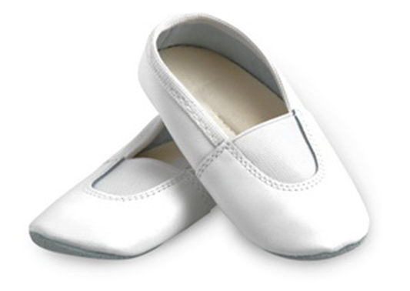

Сентябрь

2024

Музыка – самое яркое, а потому и самое эффективное средство воздействия на детей. Музыкальная деятельность в детском саду – источник особой радости для малышей. Их жизнь без музыки невозможна, как невозможна она без игры и сказки.

Музыкальное занятие в детском саду проводится два раза в неделю в каждой группе. В эти дни дети приходят в музыкальный зал.

На музыкальных занятиях мы приучаем детей видеть красивое в музыке, пробуждаем интерес к окружающему миру и его красоте.

**ВАЖНО:** *Дети на занятиях должны быть удобно одеты*.

Девочки должны быть одеты в юбки или платья, потому, что иначе им просто не удастся поставить руки на юбку во время танцев. Это приведет к тому, что у них появится привычка держать руки в воздухе, даже когда они будут в юбке или платье на празднике.

Мальчики перед началом занятия обязательно должны хорошо заправить рубашки футболки в брюки или шорты.

Музыкальный руководитель дает не только специальные музыкальные занятия, но и эстетические. Да и самому ребенку приятнее танцевать, когда ему ни чего не мешает.

Для того, чтобы ребенок мог свободно двигаться во время исполнения упражнений, танцев необходима соответствующая обувь. Прежде всего, она должна быть фиксированная. Недопустимо, чтобы ребенок был в повседневной групповой обуви (туфли, сандалии)

**ФОРМА ОДЕЖДЫ ДЛЯ ДЕТЕЙ на музыкальных занятиях**

**Мальчики:** балетки или чешки черные, шорты или черные брюки (не джинсы), удобная рубашка или футболка.

**Девочки:** балетки или чешки белые, юбка или платье, аккуратная прическа.

**ОДЕЖДА ДЛЯ ПРАЗДНИКОВ**

На праздники рекомендуется приходить в нарядной праздничной одежде, красивыми прическами и с хорошим настроением.

У детей на праздниках обувь балетки или чешки.

**Убедительная просьба к родителям:**

Переодевайте свою обувь или одевайте бахилы на праздники, так как дети часто приглашают Вас танцевать или участвовать в играх, конкурсах и т.п.

**Будьте внимательны к здоровью детей!**

**»**

**Подготовила: *музыкальный руководитель Блинкова А.А*.**

2022

***Консультация для родителей***

***«Новогодний костюм вашего ребёнка»***

Маскарадный костюм должен быть ярким, красочным, выразительным и соответствовать возрасту ребенка. Так, костюмы цветов, птиц, зверей больше подойдут малышам до 3 лет. Деткам постарше понравятся костюмы персонажей любимых сказок, мультфильмов. Кроме того, костюм должен быть безопасным как для самого ребенка, так и для окружающих его детей.

**Головной убор**- не должен закрывать обзор или быть слишком громоздким. Шляпы хорошо удерживаются тонкой резинкой.

**Маска**(на картонном ободке или тканевая) – снимается на всё время утренника, т.к. закрывает ребёнку обзор.

**Крылья**- лучше пришить их не к одежде (даже самые легкие будут оттягивать платье назад), а к короткому жилету, который спереди застегивается на пуговицы. Жилет можно сшить из той же ткани, что и крылья, или в тон к основному костюму. Посадите ребенка в костюме на табурет и отметьте место окончания крыльев. Ведь на утреннике ребёнку придётся сидеть, и крылья могут мешать ему и соседям.

**Хвост** - обязательный элемент "звериного костюма". Посадите ребенка в костюме на табурет и отметьте место пришивания хвоста. Не исключено, что на празднике будет представление и придется сидеть.

**Аксессуары**- в некоторых костюмах необходимы детали - волшебная палочка у феи, кисть у художника, термометр у доктора и прочее. Во время подвижных игр и танцев данные аксессуары будут мешать, поэтому их не следует брать на утренник.

**Платья и брюки** должны быть подогнаны по размеру, чтобы ребёнок не споткнулся и не упал.

**Утренник – это музыкальное занятие!**  
*Пожалуйста, позаботьтесь о том, чтобы чешки или балетки были детям в пору!*